Назначение пенсии в 2021 году

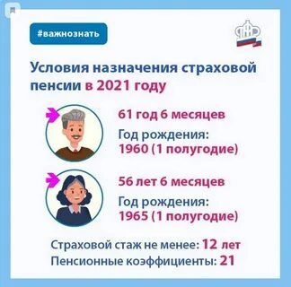
Клиентская служба (на правах отдела) в Муслюмовском районе напоминает, что для назначения страховой пенсии по старости необходимо одновременное соблюдение нескольких условий: достижение общеустановленного пенсионного возраста, наличие необходимого стажа и определенного количества пенсионных коэффициентов. Чем их больше, тем выше размер пенсии.
С 2019 года началось постепенное повышение общеустановленного возраста, дающего право на назначение страховой пенсии по старости и пенсии по государственному обеспечению. Для назначения пенсии по инвалидности возраст не имеет значения, так как она оформляется с момента установления инвалидности. Повышение пенсионного возраста происходит поэтапно, переходный период завершится в 2028 году.
В 2021 году право на страховую пенсию будут иметь женщины, родившиеся в первом полугодии 1965 года, – в 56,5 лет, и мужчины, родившиеся в первом полугодии 1960, – в 61,5 года.
В свою очередь количество пенсионных коэффициентов напрямую зависит от суммы страховых взносов, перечисленных за сотрудника работодателем: чем выше официальная заработная плата, тем больше работодатель перечисляет взносов на будущую пенсию.
Если в 2020 году для получения права на страховую пенсию необходимо было иметь не менее 11 лет стажа и 18,6 пенсионных коэффициента, то в 2021 году – не менее 12 лет стажа и 21 пенсионного коэффициента. Ежегодно количество стажа и пенсионных коэффициентов будет увеличиваться, пока не станет равным 15 и 30 соответственно.
Если пенсионных коэффициентов и стажа не будет хватать для возникновения права на пенсию, назначение пенсии отодвинется на тот срок, пока требуемое количество не будет «заработано». Если по истечении пяти лет после достижения пенсионного возраста этого достичь не удастся, то вместо страховой пенсии гражданину будет назначена социальная. Напомним, узнать о количестве имеющихся пенсионных коэффициентов можно в личном кабинете на сайте ПФР или портале госуслуг , а также в мобильном приложении ПФР.

